**盂县人力资源和社会保障局信息**

第11期

总第335期

盂县人力资源和社会保障局 2025年2月13日

盂县举办2025年春风行动就业服务专场招聘活动

为深入贯彻党的二十大和二十届二中、三中全会精神，全面贯彻习近平总书记在中央政治局第十四次集体学习时的重要讲话精神；落实党中央、国务院和省委、省政府“稳就业、保就业”系列决策部署，做好节后劳动者换岗流动高峰期和企业开工复产关键期就业服务，全力“促就业、保民生、助发展”。盂县人力资源和社会保障局于2025年2月11日在居然之家一楼大厅开展了“春风送岗促就业 精准服务暖民心”春风行动就业服务专场招聘活动。

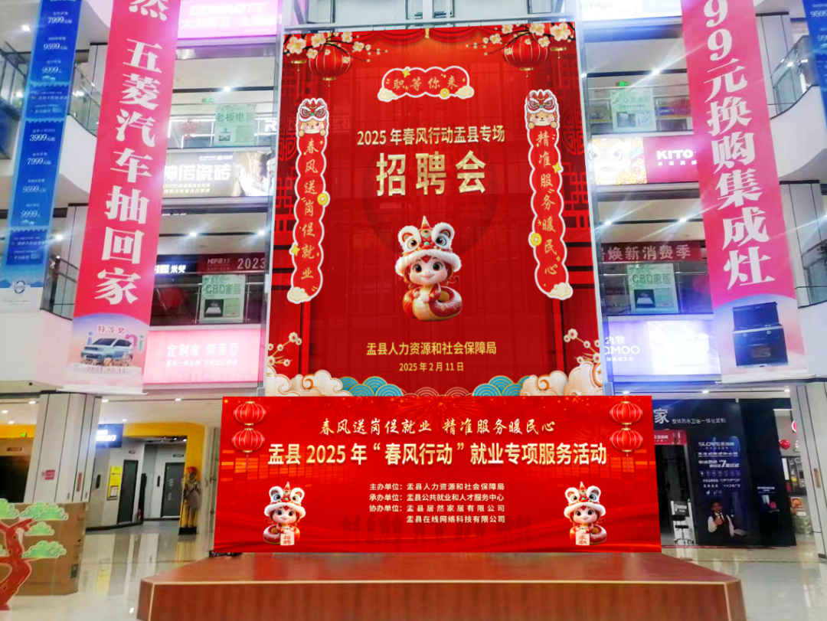

此次活动服务对象为：1、有就业创业意愿的农村劳动者，农村低收入人口和农村未就业高校毕业生、失业青年，特别是脱贫人口。2、有用工需求的用人单位。招聘活动设置了政策咨询区、劳动维权区、技能、创业培训区，涵盖了家政、客服、电商、金融、加工业、销售等不同领域企业，为广大劳动求职者提供了就业岗位365个。进场求职者达600余人，达成意向求职者97人，直播间累计观看人数达2.08万。

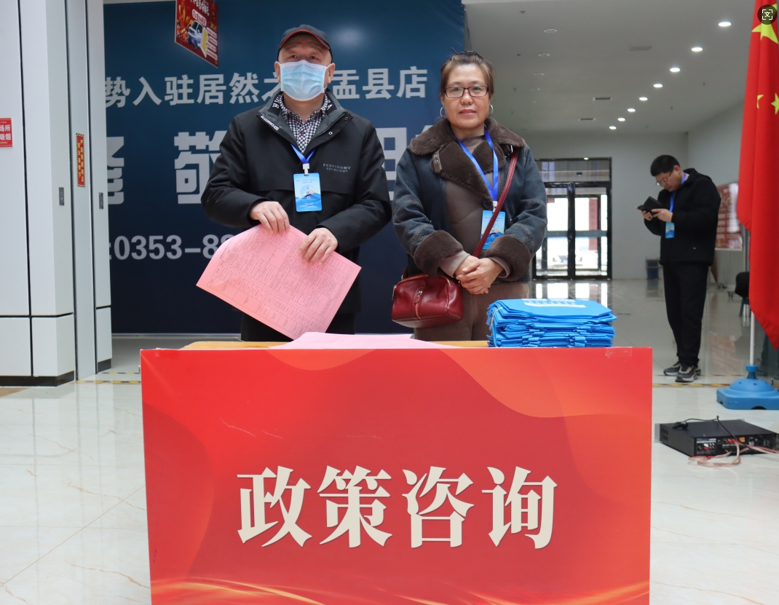

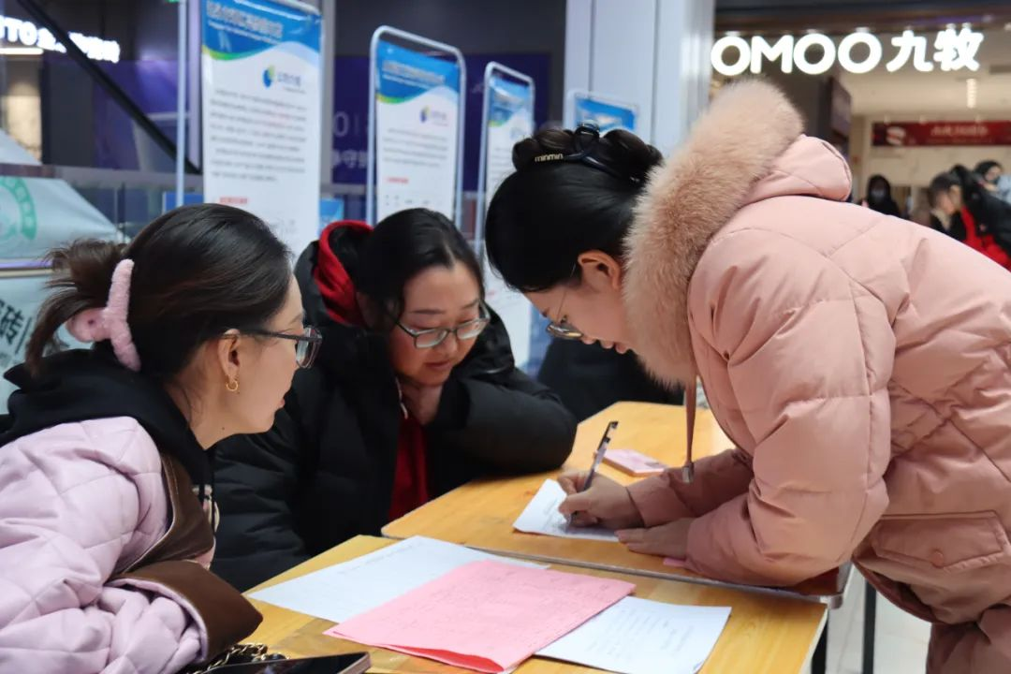

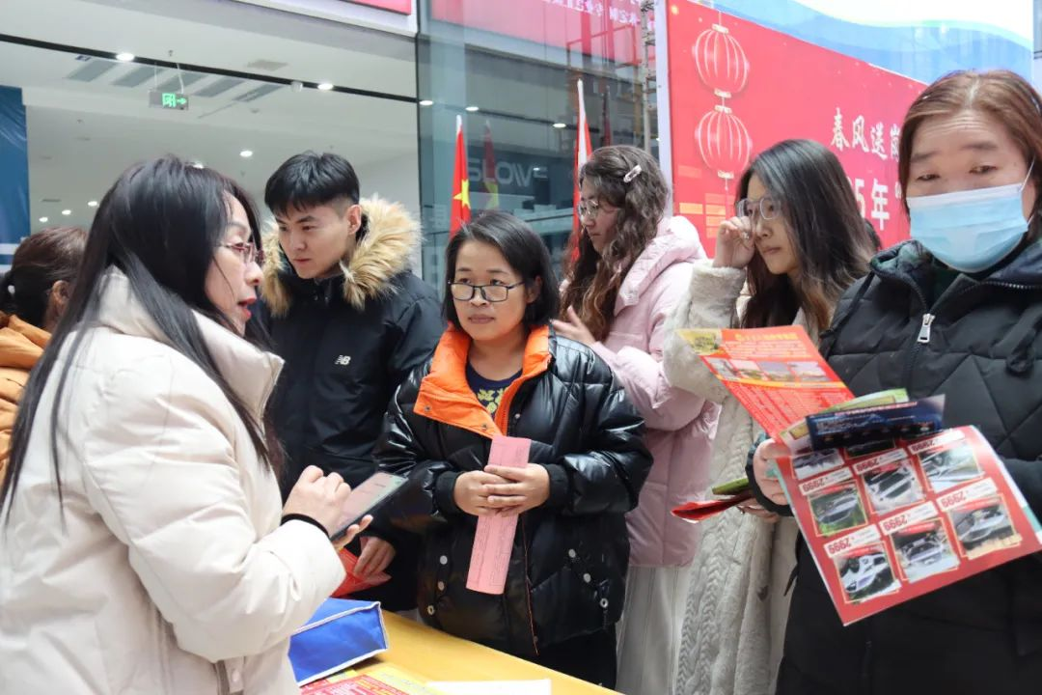

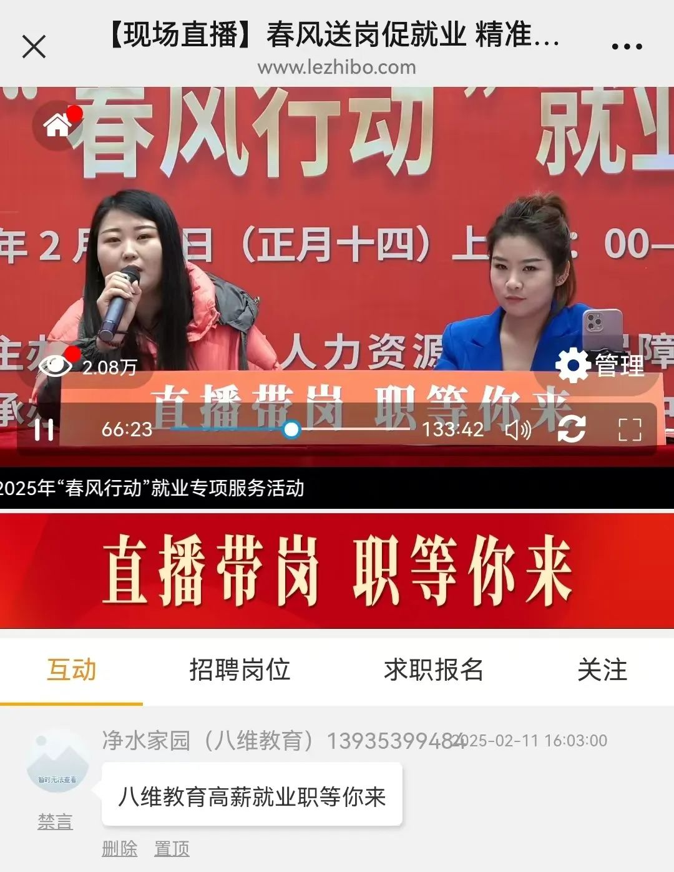

本次活动采取“现场招聘会+直播带岗+政策宣传”的联动模式，为求职者送岗位、送政策、送服务、送温暖。邀请企业走进直播间，通过“直播带岗”全方位展示岗位信息，帮助未到场的求职者足不出户就能选择自己合适的就业岗位。

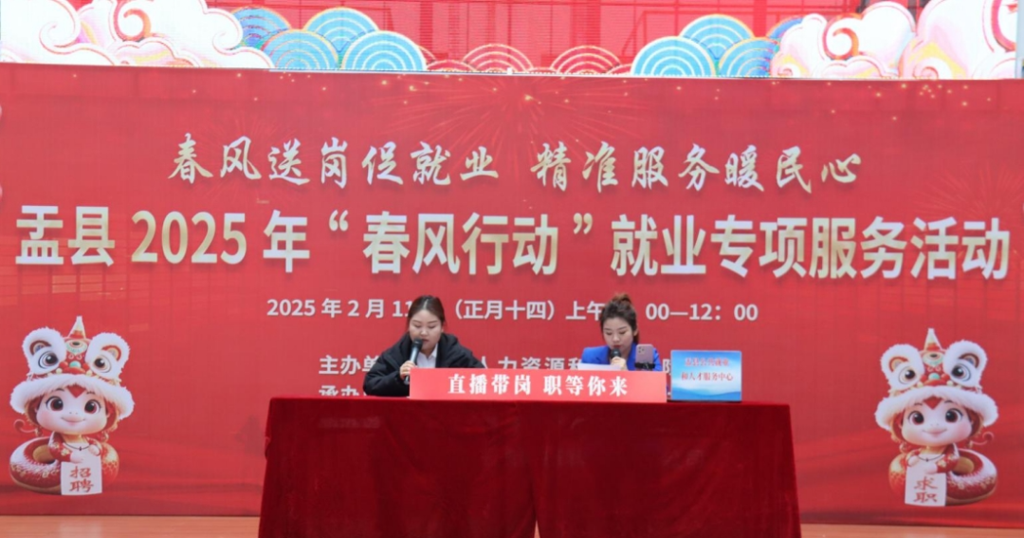

下一步，县人社局将持续落实各项政策，搭建服务平台，保障重点群体就业，更好地促进经济发展与扩大就业的良性互动，为推动全县经济社会高质量发展提供重要支撑。